Bewehrungsdose U 71 BWD

Spelsberg

Eigenschaften

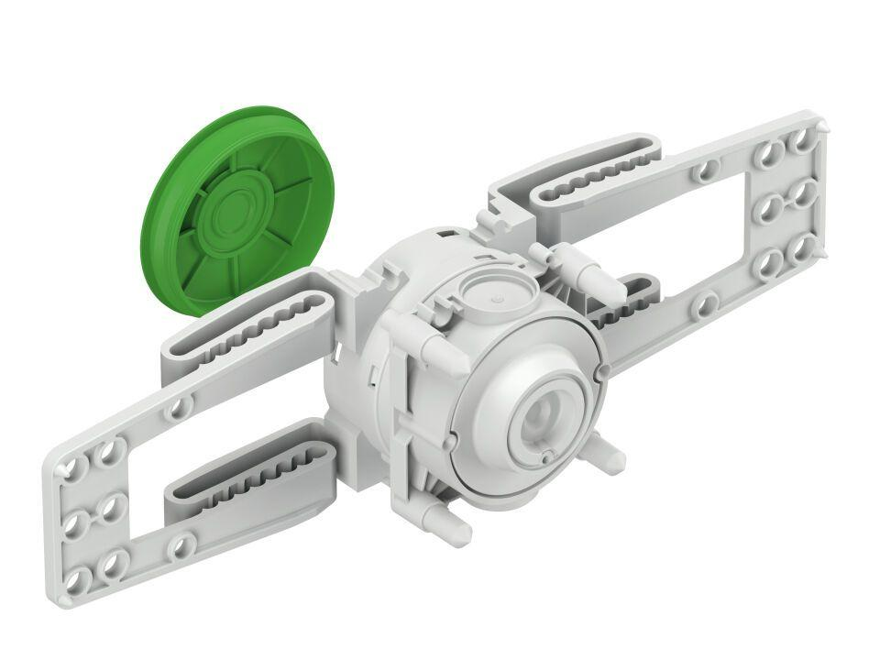

Ausführung

Einzel, Sonstige

Farbton

blau, grau, grün

Form

rund, Sonstige

Montageart

Betonbau

Oberfläche

unbehandelt

Spezielle Anwendung

ohne

Werkstoff

Kunststoff

Breite (mm)

76,00

Länge (mm)

300,00

Tiefe (mm)

65,00 - 85,00

Ausführung Deckel

Blinddeckel

Bauform

Geräte-Verbindungsdose/-kasten, Sonstige

Befestigung der Geräte

schrauben, schrauben oder spreizen

Bestückung

ohne

Deckelbefestigung

aufrastend

Für Rohrdurchmesser

20/25 mm, 20 mm

Funktionserhalt

ohne

Schutzart (IP)

IP30

Durchmesser (mm)

60,00

Für Anzahl Geräteeinsätze

1,00